EXCEL
BẢNG KÊ CHI TIẾT ĐẠI LÝ BƯU ĐIỆN TRONG NGÀY
NGÀY | BẮT ĐẦU | KẾT THÚC | SỐ GIỜ | SỐ PHÚT | TỈNH | ĐƠN GIÁ | TIỀN
13/10 | 13:00:55 | 13:02:56 |  |  | BDG
17/10 | 20:17:50 | 20:19:01 |  |  | DTP
18/10 | 8:15:20 | 8:28:10 |  |  | BDG
19/10 | 14:18:17 | 14:20:26 |  |  | AGG
ĐƠN GIÁ |  |  | BẢNG THỐNG KÊ
Tỉnh | Đơn giá |  | Số cuộc gọi từng tỉnh:
AGG | 1100 |  | AG
BDG | 1000 |  | BD
DTP | 1100 |  | DTP
HNI | 3250 |  | HNI
Yêu cầu tính toán:
1) SỐ GiỜ = KẾT THÚC - BẮT ĐẦU.
2) SỐ PHÚT = GIỜ * 60 + PHÚT + GIÂY/60, với GIỜ, PHÚT, GIÂY là các giá trị giờ, phút, giây
ở ô SỐ GIỜ tương ứng. Định dạng với 2 số lẻ.
3) ĐƠN GIÁ: Căn cứ vào TỈNH, tra cứu trong bảng ĐƠN GIÁ.
4) TIỀN = SỐ PHÚT * ĐƠN GIÁ.
5) Thống kê số cuộc gọi như BẢNG THỐNG KÊ trên.
6) Trang trí cho bảng tính và lưu lại với tên Bai12.xls
WORD
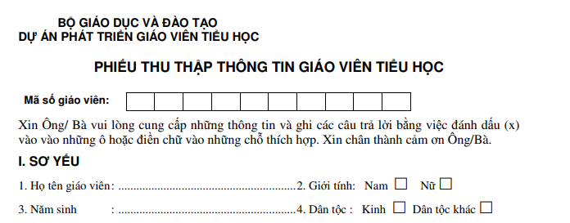
EXCEL
BÁO CÁO BÁN HÀNG
MÃ MH | MẶT HÀNG | ĐƠN GIÁ | SỐ LƯỢNG | PHÍ  CHUYÊN CHỞ | THÀNH  TIỀN | TỔNG  CỘNG
HD1 |  |  | 60
FD1 |  |  | 70
MS1 |  |  | 30
SD1 |  |  | 120
DD1 |  |  | 100
HD2 |  |  | 50
MS2 |  |  | 65
DD2 |  |  | 20
* Chú giải: 2 ký tự đầu của MÃ MH cho biết Mặt hàng, ký tự cuối của MÃ MH cho biết
Đơn giá (Loại 1 hay Loại 2).
ĐƠN GIÁ
MÃ MH | MẶT HÀNG | ĐƠN GIÁ |  |  | BẢNG THỐNG KÊ
MÃ MH | MẶT HÀNG | 1 | 2 |  | Số lượng đã bán:
HD | Đĩa cứng | 49 | 50 |  | HD
FD | Đĩa mềm | 2.5 | 3 |  | FD
MS | Mouse | 3 | 3.5 |  | MS
SD | SD Ram | 13 | 15 |  | SD
DD | DD Ram | 27 | 30 |  | DD
Yêu cầu tính toán:
1) MẶT HÀNG: Căn cứ vào MÃ MH, tra cứu ở bảng ĐƠN GIÁ.
2) ĐƠN GIÁ: Căn cứ vào MÃ MH, tra cứu ở bảng ĐƠN GIÁ.
3) PHÍ CHUYÊN CHỞ:
= 1% * ĐƠN GIÁ đối với mặt hàng loại 1 và 5% * ĐƠN GIÁ đối với mặt hàng loại 2.
4) THÀNH TIỀN = SỐ LƯỢNG * (ĐƠN GIÁ + PHÍ CHUYÊN CHỞ).
5) TỔNG CỘNG = THÀNH TIỀN - TIỀN GIẢM biết rằng nếu THÀNH TIỀN >=1000
sẽ giảm 1%*THÀNH TIỀN và định dạng với không số lẻ.
6) Thống kê số lượng hàng đã bán như BẢNG THỐNG KÊ trên.
7) Trang trí cho bảng tính và lưu lại với tên Bai11.xls

